**数控专业课堂革命案例研究**

随着我国制造业的持续升级，我国开启了“制造强国”路程，《中国制造2025》战略对我国的制造业提出了新的要求。在该战略的实施下，我国的制造业与信息技术产生了深度融合，有效推进了数控技术的发展进程。在如今教育信息化的背 景下，我校积极探索数控技术课堂的有效教学策略，增强数控技术的教学效果，使数控技术课程教学适应制造业智能化发展，满足学生多元化的学习需求，为社会培养操作型人才。

**一、课堂革命前我校数控专业课堂教学存在的主要问题**

教学内容陈旧，教学形式过时。随着数控行业日新月异的发展，其技术也在不断地进行革新。但是，所使用的教材更新速度跟不上数控行业日新月异的发展趋势，教学内容陈旧且教学方法比较落后，不重视与企业接轨的实训教学。数控课程教学中，主要以指令的理论教学为主，对于数控技术实操、刀具操作、设备维修等实践性要求较强的内容也是理论课堂学习多于实训课堂，这导致学 生的实践能力严重缺乏，加之教学内容的落后，学生难以适应企业的人才需求，对学生未来的职业发展造成严重阻碍。

**二、课堂革命解决数控专业课堂教学策略**

开发校本教材，实施“理实一体化”教学，在新时代技术改革背景下，我校数控技术专业课程教师，将教学内容与数控行业的新技术发展进行有效结合，从行业的人才需求出发，分析学生的数控技能学习需求，并立足学生的职业发展需要，保证教给学生的知识具备实用性。根据企业数控技术的需求，学校数控技术教研组教师应该集思广益，结合教育行业专家及数控行业专家的建议，共同开发数控技术的校本教材，建立具有明显特色的课程和教材体系。

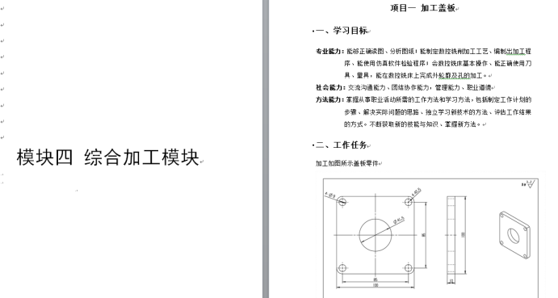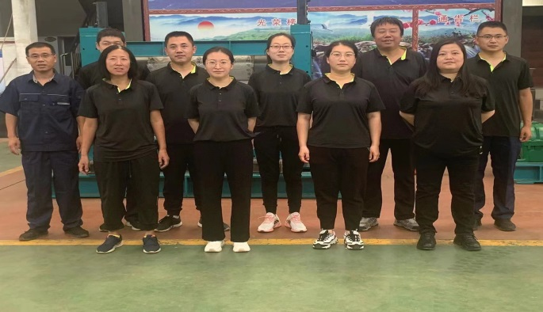例如，我校在更新数控技术课堂教学时，便根据学校合作企业的用人需求，以及学生的实际发展需要，结合学校的实际课堂教学情况，编写了以《数控实训案例集》为代表的课堂教材，将新时代的数控加工工艺加入学生的技能教学当中， 解决了现有课堂教学资源与新的数控技术不配套的矛盾。在此基础上，我校针对该技术教学增加了实训课堂，进一步推动 了我校“理实一体化”进程。在实训教学中，我们将专业技能的 理论课堂与实训课堂进行了进一步融合，打破了传统教学中理 论实践脱离的课堂教学局面。

《数控实训案例集》 教师入企业实践调研活动

**三、课堂革命提升了数控专业课堂教学的成效**

（一）加强了教学内容的设计与变革，突破课堂教学难题。为了让学生真正展开探索学习，教师更加注重学生的课堂主体地位，加强教学内容与教学环节的设计，站在学生的角度思考适合学生的学习方法。在教学过程中，教师为学生制定紧贴企业需求的教学案例，让学生学习工艺技术、技术环节，满足学生毕业与企业就业的更好衔接，及学生更全面发展需求。

（二）提高教师综合素质。全面贯彻提质培优的教育理念，提升了教师的教学方法和丰富的知识储备，更好的够获得学生的尊重与认可。教师在传承传统教学方法和教学理念的同时，教师们不断变革创新，吸收新的优质教学素材，也在不断促进教学质量有效提升。数控专业教师在通过企业实践、1+X培训、专家座谈、课程重构中摄取更多的教学技巧与数控专业知识。运用在数控专业实际教学过程中，提升了学生的学习质量。

在《中国制造2025》战略实施背景下，我国社会对数控技术操作方面的人才需求激增，赋予了数控专业新的人才培养使命。中职教育作为职业教育的重要部分，其主要办学目标就是为社会培养技术型的专业人才。对此，我校教师一直积极探索数控技术课堂教学质量提升的渠道，增强数控技术教学有效性，为社会提供具备超强专业性的数控人才，推进数控行业进步，为实现“制造强国”目标做出贡献。